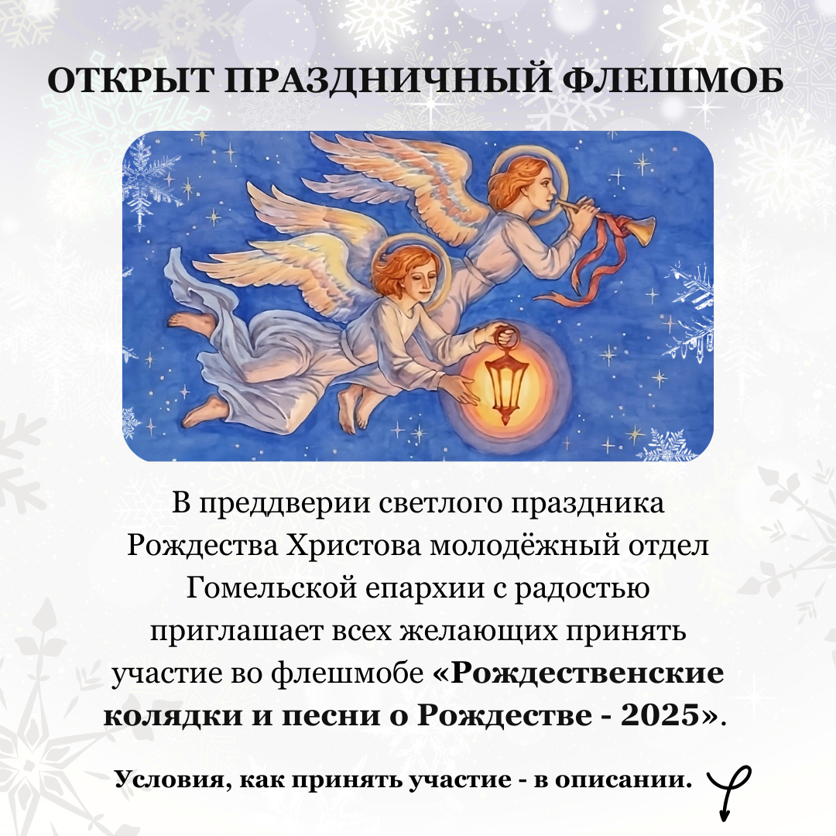

**РОЖДЕСТВЕНСКИЙ ФЛЕШМОБ!**

*В преддверии светлого праздника Рождества Христова молодёжный отдел Гомельской епархии приглашает всех желающих принять участие во флешмобе «Рождественские колядки и песни о Рождестве — 2025».*

**Правила участия:**

1. В период *с 1 по 19 января 2025 года* запишите на видео колядку. Петь можно как сольно, так и в компании друзей.

1.1. Опубликуйте видео с колядкой в Instagram в одном из следующих профилей (в порядке приоритетности): *благочиния, молодежной группы, прихода или в личном аккаунте.* Обязательно добавьте профиль gomelmolodejka в соавторы, чтобы ваше видео появилось в профиле молодежного отдела. В описании укажите название вашей группы/прихода и название колядки (если известно). *Помните: качественная съёмка видео и активность профиля повышают ваши шансы на победу.*

1.2. Если нет возможности опубликовать видео в Instagram — *отправьте его на электронный адрес молодёжного отдела:* [*molodej.ka@yandex.by*](mailto:molodej.ka@yandex.by)*.* Приложите ссылку на ваш профиль в Instagram, если есть. В теме письма укажите «ФЛЕШМОБ Колядки-2025». В этом случае ваши видео будут опубликованы на странице молодёжного отдела в Instagram.

1. Публикация, набравшая больше всего лайков в период с 1 января по 10 февраля, получит приз от молодёжного отдела. Конкурс пройдёт на странице молодёжного отдела в Instagram (<https://www.instagram.com/gomelmolodejka/>).
2. 15 февраля молодёжный отдел наградит победителей на Сретенском балу православной молодёжи.

*Если у вас есть вопросы, звоните по телефону:*

*+375 44 775-33-90 Фёдор.*